**新 书 推 荐**

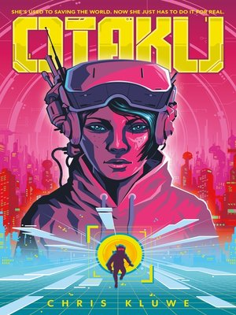

**中文书名：《御宅族》**

**英文书名：OTAKU**

**作 者：Chris Kluwe**

**出 版 社：St. Martin**

**代理公司：ANA/Cindy Zhang**

**页 数：待定**

**出版时间：2020年3月**

**代理地区：中国大陆、台湾**

**审读资料：电子稿**

**类 型：科幻小说**

**内容简介：**

**继《头号玩家》（*Ready Player One*）（电影和小说）大获成功后，一部崭新的发生在引人入胜的虚拟现实环境中的故事横空出世——这部《御宅族》尚未出版已经收到极大的关注！**

迪奇镇。

一座摩天楼之城，坐落在迈阿密老城被水淹没的废墟之上。 这座由钢筋构筑的监狱，充满了没有信仰的人。它就像一座巨大的垃圾场，为流浪者、逃亡者和布满者提供藏身之所。

在这些高耸的巨石中，一名年轻的女子阿什利·阿卡奇（Ashley Akachi）竭尽所能去应对她艰难的生活：她堕落的弟弟，离家出走的母亲，一个想让她认清自己的身份的愤怒年轻人。好在，迪奇镇不是阿什唯一的居所。

在带有体感功能的虚拟实境游戏“无限游戏”（Infinite Game）中，阿什是“可怕的阿修罗”，“太阳宝石战士”（Sunjewel Warriors）的领导者，受到全球数百万玩家的喜爱、畏惧和关注。这种游戏依靠被称为“hapspheres”的触觉室把玩家在现实中的每一个动作转化为数字信号，而太阳宝石战士的壮举是传说级别的。

然而，阿什在偶然间发现了一个致命的阴谋，这将使她的世界坍塌崩溃，而在现实世界中，你只能死亡一次……

**作者简介：**

**克里斯·克卢韦（Chris Kluwe）**是著名的非虚构类图书《美丽独特的闪光点》（*Beautifully Unique Sparkleponies*）（Little, Brown出版社出版）的作者、《按开始键进行播放》（*Press Start to Play*）（Vintage出版社出版）的供稿者，也是桌面纸牌游戏《诸神黄昏》（TWILIGHT OF THE GODS）的首席设计师。克卢韦因其以科技、虚拟现实技术和移情的未来为主题的TED演讲而受到广泛关注，《纽约时报》（*The New York Times*）、《华尔街日报》（*The Wall Street Journal*）、《今日美国》（*USA Today*）和《沙龙》（*Salon*）等报刊杂志以及《科尔伯特报告》（*The Colbert Report*）、《柯南·奥布里深夜秀》（*Late Night with Conan O'Brien*）、《NPR周末版》（*NPR's Weekend Edition*）和《艾伦秀》（*Ellen*）等电视节目都曾对他进行过详细报道。

**谢谢您的阅读！**

**请将回馈信息发至：**

**张滢（Cindy Zhang)**

安德鲁·纳伯格联合国际有限公司北京代表处

北京市海淀区中关村大街甲59号中国人民大学文化大厦1705室，100872

电 话：010-82504506

传 真：010-82504200

Email:  [Cindy@nurnberg.com.cn](mailto:Cindy@nurnberg.com.cn)

网 址: <http://www.nurnberg.com.cn>

新浪微博：<http://weibo.com/nurnberg>

豆瓣小站：<http://site.douban.com/110577/>

微信订阅号：安德鲁书讯

